Kořínková 2.E
Chrom

1. Poloha v tabulce:
Chrom je prvek VI.B skupiny v periodické soustavě prvků.
2. Elekronová konfigurace a ox. čísla:
Elektronová konfigurace: [Ar] 3d⁵4s¹
oxidační čísla: Ve sloučeninách se vyskytuje především v mocenství Cr⁺³ a Cr⁺⁶, sloučeniny Cr⁺² jsou silnými redukčními činidly a za normálních podmínek jsou oxidovány vzdušným kyslíkem na trojmocné. Některé jeho sloučeniny mají oxidační číslo Cr⁺⁴.

3. Výskyt:
V zemské kůře činí průměrný obsah chromu kolem 0,1–0,2 g/kg. V přírodě se chrom vyskytuje velmi často současně s rudami železa, například jako ruda chromit FeO . Cr₂O₃. Dalším minerálem chromu je krokoit - chroman olovnatý PbCrO₄.

4. Vlastnosti
Chrom je bílý, lesklý, křehký a neobyčejně tvrdý prvek. Je nejtvrdší ze všech kovů, podle Mohsovy stupnice dosahuje tvrdost nejtvrdší ze všech kovů, chromu hodnoty 8,5. Za normální teploty je chrom značně chemicky odolný a stálý. Za vyšších teplot přímo reaguje s halogeny, sírou, borem, křemíkem, uhlíkem i některými kovy. Chrom se nerozpouští v koncentrovaných kyselinách ani v lučavce královské. Tato jeho odolnost je způsobena pasivací vrstvou oxidu Cr₂O₃ na povrchu kovu.
5. Příprava:
Nepřipravuje se v laboratořích.
6. Výroba:
Nejprve je z chromové rudy působením roztaveného hydroxidu sodného (NaOH) připraven dichroman sodný Na₂Cr₂O₇, který je uhlíkem redukován za vzniku oxidu chromitého Cr₂O₃. Posledním krokem je redukce oxidu hliníkem nebo křemíkem za vzniku elementárního chromu.
Cr₂O₃ + 2 Al → 2 Cr + Al₂O₃

- Bezkyslíkaté sloučeniny:
Chlorid chromitý (CrCl₃) v bezvodém stavu se vyskytuje jako červenofialové (broskvové) lesklé lístečky. Ve vodě a ethanolu se rozpouští velice omezeně a to i za varu. Rozpouští se ovšem, pokud je v kapalině přítomno aspoň malé množství chloridu chromnatého CrCl₂ a to za uvolňování tepla.

Chlorid chromitý

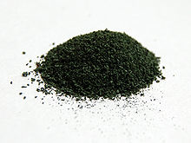
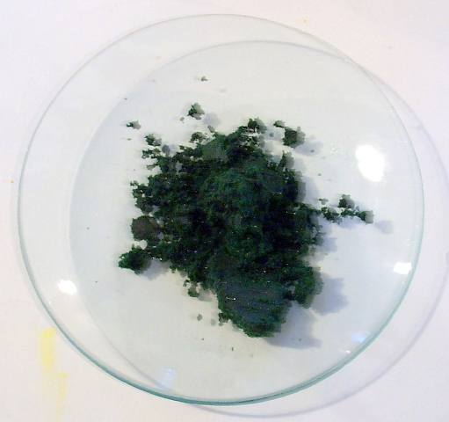
Fluorid chromitý (CrF₃) vytváří trihydrát, tetrahydrát a hexahydrát. Jedná se o v bezvodém stavu zelenou (trihydrát je také zelený a hexahydrát je fialový) krystalickou látku nerozpustnou v běžných rozpouštědlech, ovšem barevné hydráty [Cr(H₂O)₆]F₃ a [Cr(H₂O)₆]F₃.3H₂O jsou rozpustné ve vodě.
Bezvodá forma sublimuje při 1 100–1 200 °C.

8.Kyslíkaté sloučeniny:
Oxid chromový (CrO₃), červená až hnědá pevná látka s velice silnými oxidačními schopnostmi díky kterých je schopna zapalovat při kontaktu některé organické látky. Je hygroskopická, velmi karcinogení, karcinogenní a nebezpečná látka pro životní prostředí. Rovnice přípravy:
H₂SO₄ + Na₂CrO₄ → CrO₃ + Na₂SO₄ + H₂O

Oxid Chromový
Oxid chromitý (Cr₂O₃) je jedním ze dvou oxidů chrómu ( ještě existuje oxid chromový). Vzniká rozkladem oxidu chromového:
4 CrO₃ → 2 Cr₂O₃ + 3 O₂

chromany - látky převážně žluté barvy, které jsou stálé v zásaditém prostředí - působením kyselin vznikají dichromany
Na₂CrO₄ - chroman sodný
K₂CrO₄ - chroman draselný
BaCrO₄ - chroman barnatý
žlutá látka; tzv. žlutý ultramarín
PbCrO₄ - chroman olovnatý
žlutá látka; tzv. chromová žluť
ZnCrO₄ - chroman zinečnatý
žlutá látka; tzv. zinková žluť
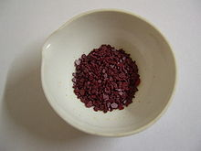
Ag₂CrO₄ - chroman stříbrný
červenohnědá látka
Hg₂CrO₄ - chroman rtuťný
hnědá látka

dichromany - látky převážně oranžové barvy, které jsou stálé v kyselém prostředí - působením alkalických hydroxidů vznikají z dichromanů opět chromany
Na₂Cr₂O₇ - dichroman sodný
K₂Cr₂O₇ - dichroman draselný

9. Poznámky a zajímavosti:
Chrom se používá ke galvanickému pochromování korodujících předmětů. Dále se používá jako přísada do nerezavějících ocelí, kde chrom může tvořit až 18 % výsledné slitiny.
Byl objeven roku 1797 Louisem Nicolasem Vauquelinem.
Má velký biologický význam. Účinky chromu jsou silně závislé na mocenství, ve kterém se do organizmu dostává. Zatímco trojmocný chrom je pokládán za převážně prospěšný a je nezbytnou součástí každodenní stravy, pak naopak šestimocný chrom působí negativně a je pokládán za potenciální karcinogen.
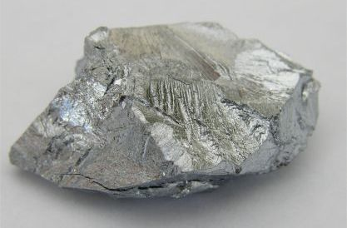
Dostatečný obsah chromu v organizmu je důležitý pro správný metabolismus cukrů a tuků. Pomáhá stabilizovat hladinu krevního tuku a tlumí chuť na sladké potraviny. Farmaceutické přípravky s obsahem chromu jsou vhodné ke kontrole tělesné hmotnosti a také jako doplněk sportovní stravy pro údajný, ovšem neprokázaný růst svalové hmoty – viz kulturistika.

Chrom

10. Zdroje:
Chemie pro čtyřletá gymnázia 2. díl, Jaroslav Honza Aleš Mareček
http://cs.wikipedia.org
http://www.prvky.com
http://www.tabulka.cz/

